DATAPATH MONOCICLO
Lucas Ferreira Dias, Luis Henrique Farias Dos Santos
Universidade Tecnológica Federal do Paraná – UTFPR
COCIC – Coordenação do Curso de Bacharelado em Ciência da Computação
Campo Mourão, Paraná, Brasil
ldias.2022@alunos.utfpr.edu.br
luish10santos@gmail.com

Resumo

Este trabalho apresenta a implementação de um caminho de dados monociclo (datapath) baseado na arquitetura MIPS, utilizando o simulador Logisim Evolution 3.9.0. O projeto contempla todos os módulos fundamentais, como ULA, Banco de Registradores, Decodificador, Unidades de Controle e Memórias, capazes de executar um subconjunto representativo de instruções MIPS (tipos R, I e J).
A construção modular e o detalhamento técnico visam fortalecer a compreensão prática dos mecanismos internos de um processador RISC. A validação do datapath é demonstrada na Seção 9, por meio da execução de um programa com código em linguagem C, Assembly e linguagem de máquina em hexadecimal, ilustrando o funcionamento correto das instruções e do fluxo de controle.

1. Introdução

Este trabalho tem como objetivo a implementação modular de um caminho de dados monociclo (datapath), constituindo uma microarquitetura MIPS desenvolvida no simulador Logisim Evolution 3.9.0. A construção foi realizada de forma organizada e visualmente clara, com cada componente estruturado como um subcircuito independente, facilitando o entendimento do fluxo de dados e de controle.
O projeto permite a simulação de um conjunto real de instruções MIPS, abrangendo operações aritméticas, lógicas, de controle de fluxo e de acesso à memória. Ressalta-se que o processador desenvolvido executa apenas um subconjunto representativo da ISA MIPS, conforme as especificações da atividade proposta. Esse subconjunto inclui:
- Formato R: ADD, SUB, AND, OR, SLL, SRL, SLT, XOR;
- Formato I: ADDI, ANDI, ORI, SLTI, LW, SW, BEQ, BNE;
- Formato J: JUMP.
Para validar o funcionamento do datapath, foi elaborado um programa de exemplo em Assembly MIPS, contendo laços, estruturas condicionais e manipulação de registradores e memória. A execução desse programa no circuito implementado comprova a funcionalidade dos componentes desenvolvidos.
Este relatório está estruturado da seguinte forma:

- A Seção 2 descreve a implementação da Unidade Lógica e Aritmética (ULA), incluindo as operações suportadas, controle de overflow e detecção de resultado zero.
- A Seção 3 trata do Banco de Registradores, com detalhes sobre leitura, escrita.
- A Seção 4 apresenta o Decodificador de Instruções e a Unidade de Extensão de Sinal, que expandem o imediato de 16 para 32 bits.
- A Seção 5 aborda a Unidade de Controle Principal e a Unidade de Controle da ULA, responsáveis por definir os sinais de controle com base no opcode e funct.
- A Seção 6 apresenta as Memórias de Instrução e de Dados, componentes essenciais para execução de código e manipulação de informações.
- A Seção 7 aborda o controle do endereçamento de instruções, explicando a lógica por trás do funcionamento do PC e como ele controla o fluxo do programa.
- A Seção 8 integra todos os módulos no Caminho de Dados Completo, com uma análise da execução de um programa MIPS simples,ou seja, Funcionamento Geral do Datapath.
- A Seção 9 apresenta o código utilizado para validar o funcionamento do datapath monociclo desenvolvido, conforme as especificações exigidas. São exibidos: o código em linguagem C, sua versão equivalente em Assembly MIPS, a tradução para linguagem de máquina (hexadecimal) e uma explicação detalhada de sua execução dentro do circuito implementado.
- A Seção 10 traz as conclusões do trabalho, destacando os aprendizados obtidos e a funcionalidade do circuito desenvolvido.

Cada módulo foi construído como um subcircuito independente no Logisim, facilitando tanto a manutenção quanto a visualização didática do funcionamento de cada parte do processador.

2. Unidade Lógica e Aritmética (ULA)
- localizado no arquivo ULA.circ

A Unidade Lógica e Aritmética (ULA) é um circuito essencial no processador, responsável por realizar operações aritméticas e lógicas entre dois operandos. No projeto, sua implementação foi feita no Logisim Evolution de forma modular e organizada, respeitando a arquitetura MIPS.
A ULA possui quatro entradas principais:
- A: primeiro operando de 32 bits;
- B: segundo operando de 32 bits;
- SHAMT: campo de deslocamento usado nas operações de shift (5 bits);
- opALU: código da operação a ser executada (3 bits).
E três saídas:
- Resultado: saída de 32 bits com o resultado da operação;
- Overflow: sinal de 1 bit ativado quando ocorre overflow aritmético nas operações de soma ou subtração com sinal;
- Zero: sinal de 1 bit ativado quando o valor da saída Resultado é igual a zero.
As operações implementadas, mapeadas ao campo opALU, são:
- 000 – XOR
- 001 – SLL (shift lógico à esquerda)
- 010 – SRL (shift lógico à direita)
- 011 – SLT (set on less than)
- 100 – OR
- 101 – AND
- 110 – ADD
- 111 – SUB
Internamente, todas as operações são executadas em paralelo. Um multiplexador de 8 entradas escolhe qual resultado será enviado à saída, conforme o valor de opALU.
Além do resultado principal, a ULA calcula dois indicadores:
- Overflow: é detectado somente nas instruções ADD e SUB, por meio do subcircuito overflowsomasub. Esse módulo verifica o bit de sinal (mais significativo) das entradas A e B, assim como do Resultado. O overflow é ativado quando o resultado da operação aritmética ultrapassa os limites da representação de 32 bits com sinal (31 bits para magnitude e 1 bit para sinal). Os quatro casos clássicos de overflow com sinal detectados são:
  - Soma de dois números positivos gera número negativo.
  - Soma de dois números negativos gera número positivo.
  - Subtração de um número negativo de um positivo gera resultado negativo.
  - Subtração de um número positivo de um negativo gera resultado positivo.
- Zero: é gerado pelo subcircuito ehZERO, que distribui os 32 bits da saída Resultado em uma porta NAND. O sinal Zero é ativado se todos os bits forem zero, ou seja, o resultado da operação foi nulo.

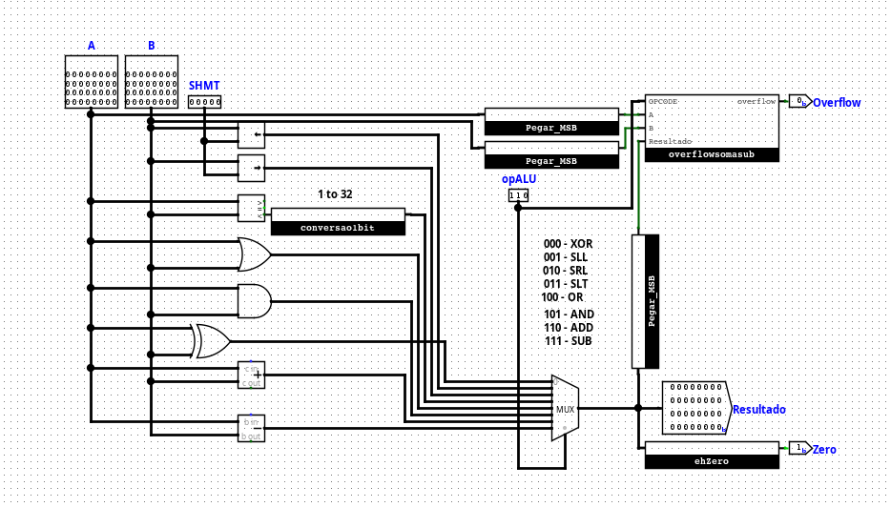
Figura 1 – Estrutura da Unidade Lógica e Aritmética implementada.

A Figura 1 ilustra a estrutura interna da ULA implementada com seus subcircuitos integrados. O uso de componentes auxiliares, como Pegar_MSB, overflowsomasub e ehZERO, contribuiu para um projeto mais organizado, reutilizável e de fácil depuração durante os testes com instruções da linguagem Assembly MIPS, respeitando as instruções limitadas definidas para este processador desenvolvido, conforme as especificações do trabalho.
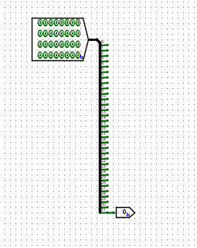

Figura 2 – Subcircuito Pegar_MSB responsável por extrair o bit mais significativo de uma palavra de 32 bits.
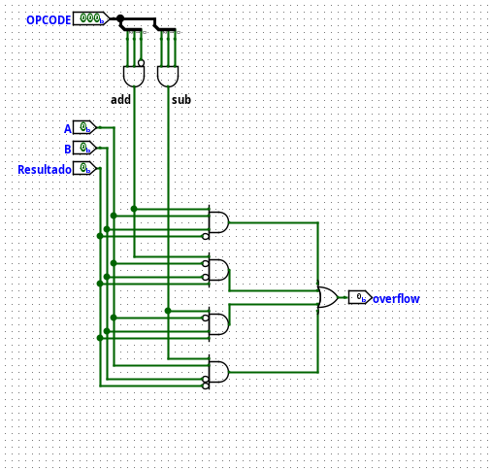

Figura 3 – Subcircuito overflowsomasub para detectar overflow nas operações de adição e subtração.

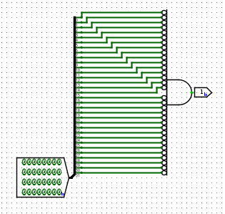

Figura 4 – Subcircuito ehZERO, utilizado para identificar se o resultado da ULA é igual a zero.

3. BANCO DE REGISTRADORES
- localizado no arquivo BancoRegistradores32Bits.circ

O banco de registradores desenvolvido consiste em um circuito com 32 registradores de 32 bits, utilizados para armazenar dados temporariamente durante a execução das instruções. Sua principal responsabilidade é permitir a leitura simultânea de dois registradores e a escrita em um único registrador por ciclo.

O circuito implementado recebe seis entradas:
- WD (Write Data): dado de 32 bits a ser gravado;
- WR (Write Register): registrador de destino, definido por 5 bits;
- LR1 e LR2 (Read Register 1 e 2): registradores de origem, definidos por 5 bits cada;
- RegWrite: sinal de controle (1 bit) que habilita a escrita no registrador selecionado;
- Clock: sinal de controle para sincronização do ciclo de escrita.
Como saídas, o circuito possui LD1 e LD2, que fornecem os dados armazenados nos registradores indicados por LR1 e LR2, respectivamente.

O funcionamento interno segue a estrutura apresentada na Figura 5. Os 32 registradores foram organizados de forma alinhada para facilitar a visualização e a depuração do circuito. A entrada WD é conectada a todos os registradores, enquanto o controle de escrita é realizado por um Demultiplexador (Demux) de 5 bits de dados, controlado por WR com o respectivo RegWritepara habilitar ou desabilitar a escrita nos registradores selecionados.
As saídas do Demux são direcionadas para as entradas Enable de cada registrador, com exceção do registrador $zero (00000 no demux), que, segundo a arquitetura MIPS, não pode ser modificado — sua entrada de habilitação foi conectada diretamente a zero.
As saídas dos registradores( dados armazenados nos registradores) foram conectadas a dois Multiplexadores (Mux), que selecionam, conforme os bits de LR1 e LR2, os dados que serão enviados pelas saídas LD1 e LD2. Com isso, o circuito atende à leitura paralela e à escrita controlada por ciclo de clock.
Esse design modular e fiel ao comportamento da arquitetura MIPS garantiu clareza no projeto e permitiu o correto funcionamento de instruções como add, lw, sw, sub, entre outras que dependem intensamente da leitura e escrita em registradores.

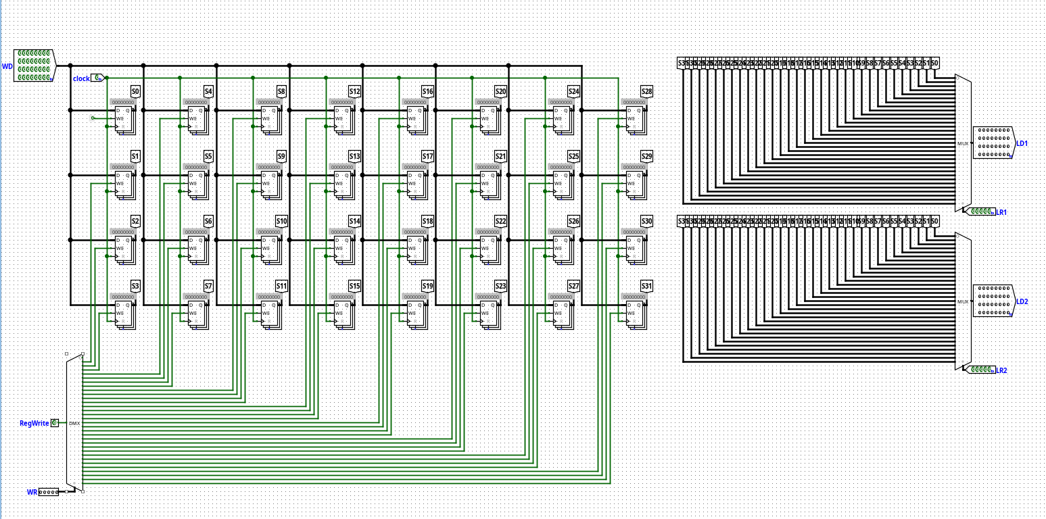
Figura 5 – Estrutura do Banco de Registradores com suporte à leitura simultânea e escrita controlada.

4. Decodificador de Instruções e a Unidade de Extensão de Sinal

i) Decodificador de Instruções:
- localizado no arquivo Decodificador.circ

O decodificador de instruções é o circuito responsável por interpretar a instrução binária de 32 bits que será executada no caminho de dados. Sua função é extrair e separar os campos que compõem os formatos R, I e J da arquitetura MIPS, disponibilizando esses campos como saídas individuais utilizadas por outros módulos do processador.
Para organizar visualmente o circuito no Logisim Evolution e facilitar sua manutenção, foram utilizados três distribuidores de 32 bits, todos conectados à entrada principal do decodificador, a qual provém da memória de instruções, também de 32 bits. Cada distribuidor é utilizado para isolar campos específicos, conforme o tipo de instrução.
No caso das instruções do tipo R, os campos extraídos são:
- OPcode: 6 bits mais significativos (bits 31:26);
- rs: registrador de origem 1 (bits 25:21);
- rt: registrador de origem 2 (bits 20:16);
- rd: registrador de destino (bits 15:11);
- shamt: quantidade de deslocamento (bits 10:6);
- funct: código da função específica (bits 5:0).
Para as instruções do tipo I, foram selecionados os 16 bits menos significativos (bits 15:0) do segundo distribuidor, compondo o campo imm (imediato), necessário para instruções como addi, lw, beq, entre outras.
Já para as instruções do tipo J, o campo addr (endereço absoluto) é extraído como os 26 bits menos significativos da instrução (bits 25:0), utilizando o terceiro distribuidor.
Foi mantido um único conjunto de saídas para os campos que são comuns entre os diferentes formatos, como OPcode, rs e rt. Essa escolha evita redundância e simplifica a lógica de interconexão com os demais componentes do datapath.
Além disso, todos os bits extraídos foram mantidos na mesma ordem e valor original, respeitando suas posições na palavra de 32 bits. Por exemplo, se o campo OPcode for 100010, esta será exatamente a saída do circuito, sem qualquer inversão dos bits.

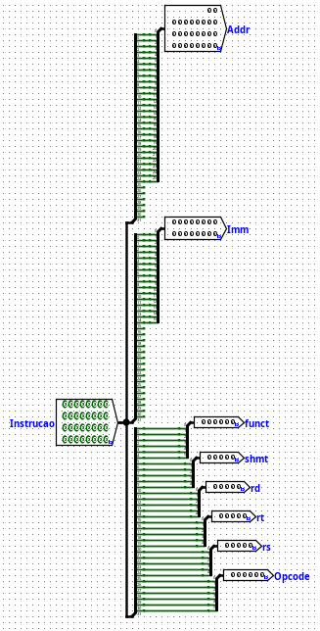

Figura 6 – Estrutura do Decodificador de Instruções, com destaque para os campos extraídos nos formatos R, I e J.

ii)Unidade de Extensão de Sinal:
- localizado no arquivo extensor16para32bits.circ

A unidade de extensão de sinal (Sign Extension Unit) é um subcomponente fundamental do caminho de dados monociclo, utilizado para converter valores imediatos de 16 bits em representações compatíveis com 32 bits, conforme exigido pelas operações da arquitetura MIPS.
Esse circuito é ativado principalmente nas instruções do tipo I, nas quais o campo imediato (imm) é codificado com 16 bits e precisa ser compatível com as demais entradas do sistema, especialmente com a ULA.
A estrutura implementada no Logisim Evolution é simples e eficiente. O circuito possui uma entrada chamada imm16bits (de 16 bits), proveniente do decodificador, e uma saída nomeada imm32bits (de 32 bits).
Seu funcionamento é o seguinte:
- O bit mais significativo da entrada (bit 15), também chamado MSB (Most Significant Bit), representa o sinal do número no formato de complemento de dois.
- Esse bit é replicado para ocupar os 16 bits mais significativos da saída, preenchendo a parte superior com o sinal apropriado.
- Os 16 bits menos significativos da saída são mantidos iguais à entrada, preservando o valor original.
Na prática, isso é feito da seguinte forma:
- Os 15 bits menos significativos da entrada são conectados diretamente aos bits de 0 a 15 da saída, por meio de um distribuidor;
- O bit 15 da entrada (MSB) é replicado e conectado aos bits de 16 a 31 da saída, também por meio do distribuidor, realizando assim a extensão de sinal adequada.

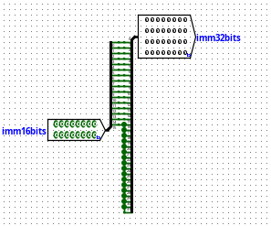

Figura 7 – Unidade de Extensão de Sinal: conversão de 16 bits para 32 bits com replicação do bit de sinal.
Essa unidade permite que operações aritméticas com imediatos negativos ou positivos sejam corretamente executadas pela ULA, respeitando o padrão da arquitetura MIPS para manipulação de dados com sinal.
5. Unidade de Controle e a Unidade de Controle da ULA

i)Unidade de Controle:
- localizado no arquivo unidadeControle.circ

A Unidade de Controle é o circuito responsável por interpretar o campo de operação (OPcode) da instrução e ativar os sinais de controle adequados, orientando o fluxo de dados dentro do processador conforme o tipo da instrução.

Esse módulo recebe como entrada o OPcode (6 bits), proveniente do decodificador de instruções, e possui 10 saídas, que controlam diretamente os multiplexadores e os demais componentes do caminho de dados. São elas:
- RegDst (1 bit)
- RegWrite (1 bit)
- ALUSrc (1 bit)
- MemToReg (1 bit)
- MemRead (1 bit)
- MemWrite (1 bit)
- beqq (1 bit)
- BNEEE (1 bit)
- JUMP (1 bit)
- ALUOp (3 bits)

Funcionamento Lógico
O circuito foi implementado com o uso de portas lógicas, que ativam as saídas conforme o valor de entrada (OPcode). O comportamento segue as instruções definidas pela arquitetura MIPS, conforme o subconjunto exigido no trabalho.
- Quando OPcode = 000000 (instruções do tipo R), são ativados os seguintes sinais:
  - RegDst = 1 → Seleciona rd como destino no Banco de Registradores;
  - RegWrite = 1 → Habilita escrita no registrador de destino;
  - ALUSrc = 0 → Entrada B da ULA vem do segundo registrador (LD2);
  - ALUOp = 000 → O código da operação será interpretado a partir do campo funct.
Todas as demais saídas permanecem em 0.

Casos Específicos por Instrução
As demais instruções foram configuradas conforme abaixo:
- ADDI (001000): Ativa RegWrite, ALUSrc e define ALUOp = 110;
- ANDI (001100): Ativa RegWrite, ALUSrc, ALUOp = 101;
- ORI (001101): Ativa RegWrite, ALUSrc, ALUOp = 100;
- SLTI (001010): Ativa RegWrite, ALUSrc, ALUOp = 011;
- LW (100011): Ativa RegWrite, ALUSrc, MemToReg, MemRead, ALUOp = 110;
- SW (101011): Ativa ALUSrc, MemWrite, ALUOp = 110;
- BEQ (000100): Ativa apenas beqq, com ALUOp = 111 (subtração);
- BNE (000101): Ativa apenas BNEEE, com ALUOp = 111;
- JUMP (000010): Ativa somente a flag JUMP.

O sinal MemToReg, por exemplo, define a origem do dado que será escrito no Banco de Registradores. Ele atua sobre um multiplexador interno que escolhe entre o resultado da ULA ou o valor lido da memória de dados, conforme o tipo de instrução executada.
Já os sinais beqq e BNEEE ,que foram renomeados dessa forma devido a conflitos de nomenclatura no Logisim, que não permite nomes duplicados como BEQ e BNE ,são utilizados no controle de desvios condicionais. Eles atuam sobre o fluxo de execução do programa, determinando saltos de instrução com base em comparações lógicas realizadas pela ULA.

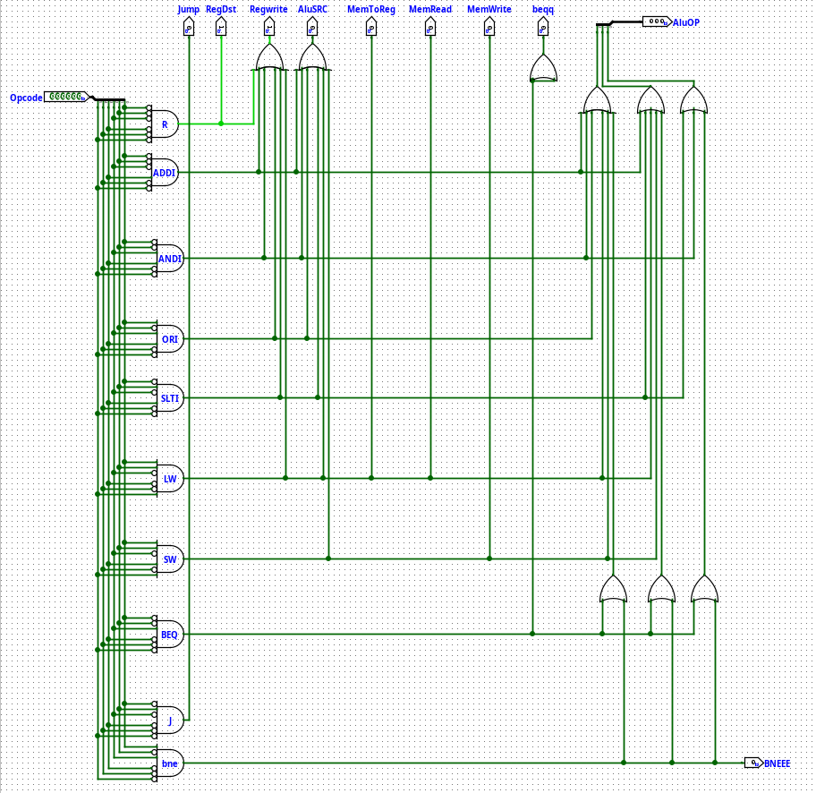
Figura 8 – Unidade de Controle

ii)Unidade de Controle da ULA:
- localizado no arquivo unidadeControleULA.circ

A Unidade de Controle da ULA (ALU Control Unit) é responsável por interpretar os sinais de controle e os campos das instruções para definir qual operação será realizada pela ULA. Ela atua como ponte entre a Unidade de Controle principal e a ULA, garantindo que o comportamento do processador siga corretamente a lógica das instruções do tipo R e I.
O circuito recebe duas entradas:

- bitsUCselecionados (3 bits), oriundos da Unidade de Controle principal;
- funct (6 bits), extraído do campo funct das instruções tipo R, obtido a partir do Decodificador.

Funcionamento
Inicialmente, o campo funct passa por dois subcircuitos em sequência:

1. FunctVirarInstrucao: O subcircuito, é responsável por interpretar os 6 bits do campo funct presente nas instruções do tipo R e gerar uma codificação intermediária de 6 bits, utilizada na seleção da operação final da ULA.
Seu funcionamento é baseado no uso de portas lógicas AND combinadas com sinais negados e diretos, de forma a detectar padrões específicos de bits correspondentes a cada instrução. Cada conjunto de portas representa uma instrução distinta — por exemplo, uma combinação específica ativa somente quando os 6 bits de funct são iguais a 100110, identificando a instrução XOR.
Para cada instrução, há uma saída única que representa a operação equivalente desejada. Essas saídas, ainda com 6 bits, passam pelo subcircuito bits6para3, que extrai os 3 bits menos significativos e os envia como sugestão de operação para o MUX da unidade de controle da ULA.
A tabela a seguir resume a lógica de codificação implementada:

Instrução | Campo funct | Saída codificada | Nome da saída (no circuito)
ADD | 100000 | 111110 | add
XOR | 100110 | 000000 | xorr
AND | 001001 | 111101 | amd
OR | 101001 | 111100 | orr
SLL | 000000 | 000001 | slll
SRL | 101000 | 000010 | srll
SLT | 010101 | 000011 | sltt

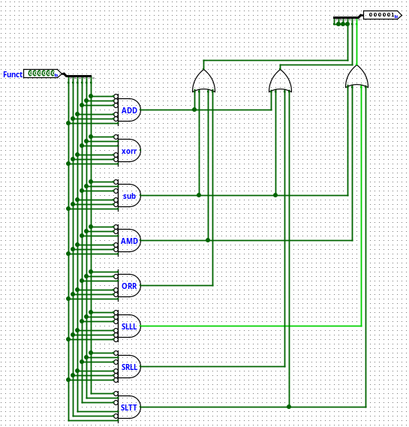

Figura 9 – Subcircuito FunctVirarInstrucao.

2. bits6para3: extrai os 3 bits menos significativos da saída anterior, transformando os 6 bits do funct em uma versão compacta de 3 bits, compatível com a lógica seletora do circuito.
A saída desse segundo subcircuito é conectada à entrada 0 de um MUX. A outra entrada do MUX (entrada 1) recebe diretamente os bitsUCselecionados, oriundos da Unidade de Controle.

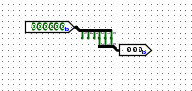

Figura 10 – Subcircuito bits6para3.

Lógica de Seleção
A seleção entre as duas possíveis entradas do MUX — provenientes de bitsUCselecionados e da conversão do campo funct — é controlada por um subcircuito auxiliar chamado EhtudoZERO. Esse componente verifica se os 3 bits de bitsUCselecionados são todos iguais a zero. Quando isso ocorre, significa que a instrução é do tipo R e, portanto, a operação da ULA deve ser determinada com base no campo funct.

O sinal de saída gerado por esse circuito foi nomeado EhTipoR e é ligado diretamente à entrada seletora do MUX.

É importante destacar que, devido à lógica inversa do MUX, o sinal EhTipoR passa por uma porta NOT antes de ser utilizado como seletor. Isso garante que a lógica de escolha seja coerente com o tipo da instrução analisada.

O comportamento é o seguinte:
- Se EhTipoR = 1, passando pela NOT fica 0: o seletor do MUX escolhe a saída proveniente da conversão do campo funct, que corresponde a instruções do tipo R.
- Se EhTipoR = 0, passando pela NOT fica 1: significa que a instrução não é do tipo R, e portanto, o MUX seleciona a entrada bitsUCselecionados, definida diretamente pela Unidade de Controle.

A saída final do MUX é conectada ao fio opALU ( saida do circuito unidade controle ULA ), que determina qual operação será executada pela ULA.
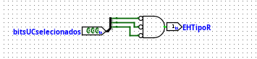

Figura 11 – Subcircuito EhtudoZERO (anteriormente ehtudoZERO).

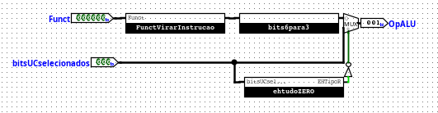

Figura 12 – Unidade de Controle da ULA.

6. Memória de Instruções e Memória de Dados

i)Memória de Instruções:
- localizado no arquivo caminhoDados.circ na subpasta “meminstr”

A Memória de Instruções é o componente responsável por armazenar todas as instruções que serão executadas pelo processador. No projeto, este circuito foi disponibilizado pelo professor, pronto para uso no no simulador Logisim Evolution.
Ele possui uma única entrada chamada PCAdress, com 32 bits, que representa o endereço da instrução atual (valor do registrador de programa, PC). Sua saída, denominada Instrucao, também possui 32 bits e fornece a instrução localizada no endereço indicado.

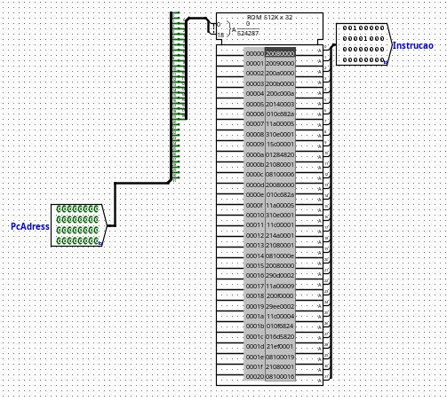

Figura 13 ilustra a estrutura da memória de instruções utilizada no projeto.

ii)Memória de Dados:

- localizado no arquivo caminhoDados.circ na subpasta “memdados”

A Memória de Dados, este circuito também fornceido pelo professor, é utilizada pelas instruções de acesso à memória, como lw e sw. Este circuito possui cinco entradas e uma saída:
- endereco ( representando o endereço) (32 bits): endereço da memória onde a operação será realizada;
- escreveDado (32 bits): valor a ser escrito na memória (caso a operação seja sw);
- clock: controle de borda usado para sincronizar leitura/escrita;
- MemWrite (1 bit): flag que habilita a escrita de dados na memória;
- MemRead (1 bit): flag que habilita a leitura de dados da memória.
A saída única, chamada dadosLidos, também possui 32 bits e representa os dados lidos da memória na operação lw.
O funcionamento é controlado pelas flags de leitura e escrita, ativadas pela Unidade de Controle. Quando MemWrite está ativa e ocorre a borda de subida do clock, o valor de escreveDado é gravado no endereco especificado. Da mesma forma, quando MemRead está ativa e ocorre a borda de subida, o valor contido na posição de memória indicada por endereco é retornado pela saída dadosLidos.

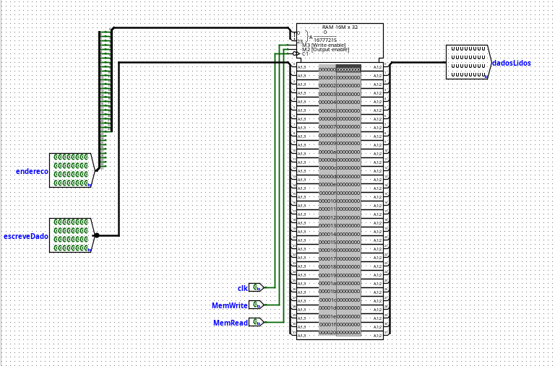

A Figura 14 apresenta a estrutura visual da memória de dados utilizada.

Componente pronto utilizado para suportar instruções lw e sw, controlado pelas flags MemRead e MemWrite e sincronizado via clock.

7.CONTROLE DO ENDEREÇAMENTO DAS INSTRUÇÕES

- localizado no arquivo caminhoDados.circ

Esta seção descreve a lógica responsável pelo controle do fluxo de endereçamento das instruções dentro do caminho de dados, incluindo tanto o avanço sequencial padrão quanto os desvios condicionais e incondicionais.

Endereçamento Sequencial
O registrador PC (Program Counter) armazena o endereço da próxima instrução a ser buscada na memória de instruções. No projeto implementado, o PC foi inicializado com o valor 0x00000000 — embora o padrão MIPS defina o início em 0x00400000, a simplificação para zero foi adotada com fins didáticos.
A cada ciclo de clock, o valor do PC é automaticamente incrementado em 4, representando o avanço para a próxima instrução de 32 bits (4 bytes), conforme o comportamento típico da arquitetura MIPS. Esse incremento é representado no circuito pelo fio denominado PCatualMais4.

Controle de Desvios
No entanto, quando há instruções de desvio condicional (beq, bne) ou desvio incondicional (j), o fluxo natural precisa ser alterado. Para isso, foram adicionadas lógicas específicas de seleção de endereço, utilizando multiplexadores (MUXes) e lógica de decisão.

Primeiro MUX: Desvios Condicionais
O valor PCatualMais4 é a primeira opção de endereço. Ele é comparado com um valor alternativo em um MUX controlado por um bit de seleção. Esse bit de seleção é ativado quando ocorrem desvios condicionais, verificados por meio de sinais como beqq ou BNEEE (renomeações necessárias no Logisim) e o sinal Zero da ULA.
Essa verificação condicional é feita por portas lógicas AND e OR que analisam se a condição de desvio foi satisfeita. Se sim, o MUX seleciona um novo endereço (PC + 4 + offset); caso contrário, continua o fluxo normal com PC + 4.

Segundo MUX: Desvio Incondicional (Jump)
O resultado do primeiro MUX segue para um segundo MUX, também de 32 bits, cuja função é tratar desvios incondicionais do tipo j. Ele possui como entradas:
- A saída do primeiro MUX (fluxo sequencial ou condicional);
- A saída de um subcircuito chamado transformarADDR, que calcula o endereço absoluto do salto.
Esse MUX é controlado pelo sinal JUMP, ativado pela Unidade de Controle quando a instrução for do tipo j.

Subcircuito transformarADDR
O circuito transformarADDR é responsável por converter o campo addr das instruções do tipo J em um endereço de 32 bits válido, considerando a estrutura do MIPS. Seu funcionamento segue a regra padrão da arquitetura:

- Recebe como entradas: PCatual (32 bits) e addr26 (campo de 26 bits da instrução).
- Produz como saída addr32, aplicando a seguinte concatenação:
  - Copia os 4 bits mais significativos de PCatual para os bits 31:28 de addr32;
  - Copia os 26 bits de addr26 para os bits 27:2 de addr32;
  - Os dois bits menos significativos (1:0) de addr32 são fixados em zero.
Essa lógica garante que os endereços sejam múltiplos de 4 (alinhamento de instruções) e que o salto preserve a base de execução do programa.
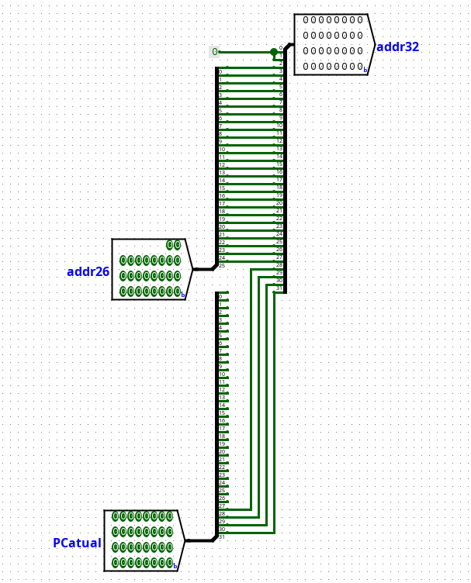

Figura 15 Subcircuito transformarADDR

Atualização Final do PC:
O endereço final selecionado pelo segundo MUX é encaminhado ao registrador PC, que atualiza seu valor com base nesta lógica, determinando a próxima instrução a ser buscada na memória. Assim, o processador consegue alternar entre o fluxo sequencial e instruções de desvio conforme o comportamento do programa.

Observação:
Conexões adicionais presentes na parte superior do circuito foram adicionadas exclusivamente para fins de visualização e análise em tempo real, facilitando a inspeção e depuração durante os testes com instruções reais no simulador.

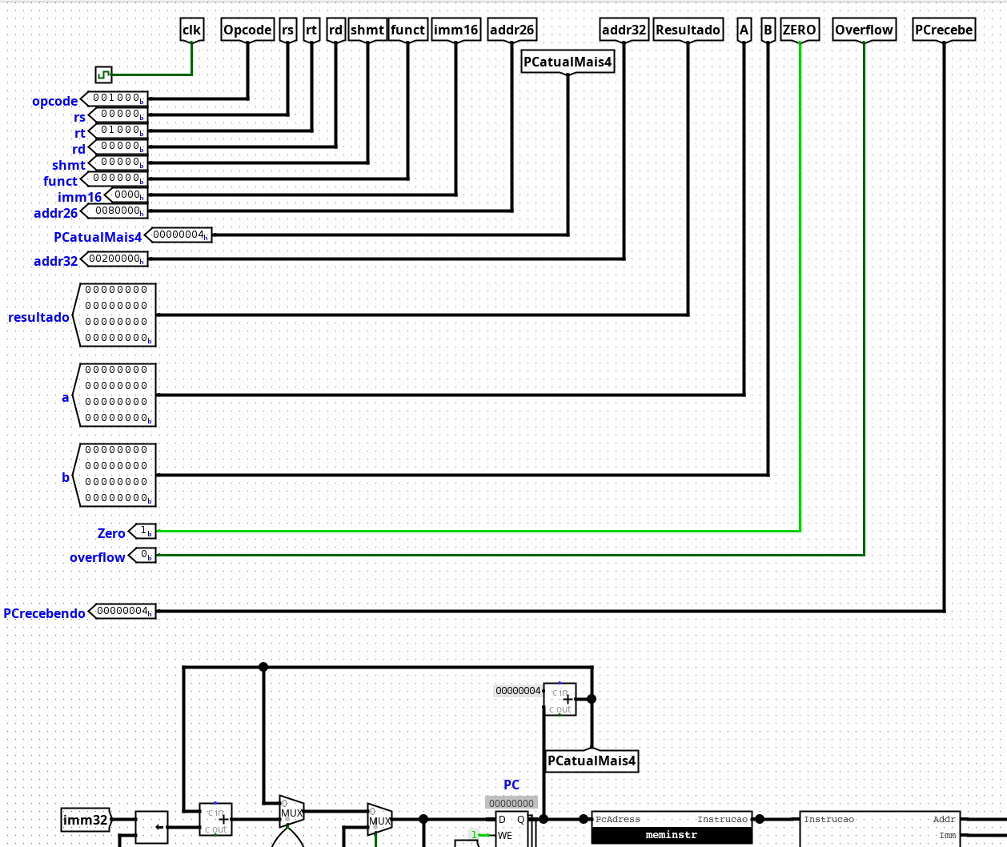
Figura 16 - Conexões auxiliares para inspeção visual no simulador.

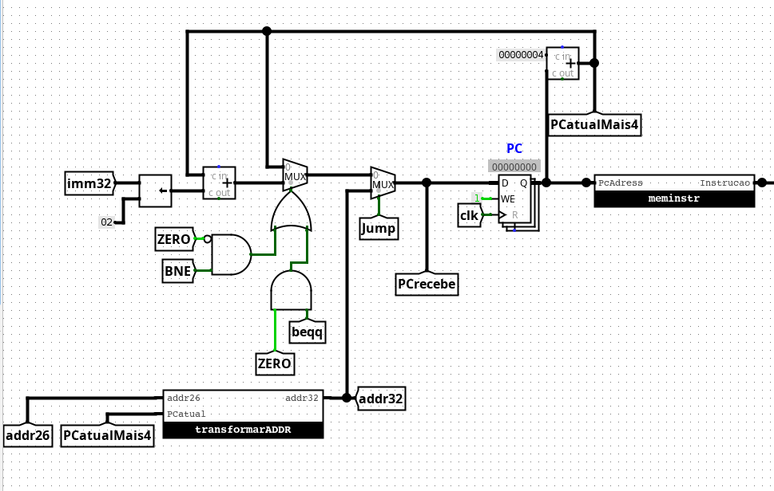
Figura 17, Circuito de controle de Endereçamento do PC, estrutura lógica com dois multiplexadores, circuito de desvio e subcircuito transformarADDR para manipulação dos fluxos de execução.

8. Funcionamento Geral do Datapath com Exemplos Ilustrativo

- localizado no arquivo caminhoDados.circ esta o datapath com todos os modulos integrados

Para demonstrar o funcionamento completo do datapath implementado, serão analisadas duas instruções do conjunto MIPS: uma do tipo R (add) e uma do tipo I (sw). Ambas serão rastreadas através de todos os módulos do processador, mostrando como os sinais de controle e dados fluem entre os componentes.

i) Exemplo 1: add $s0, $s1, $s2
A instrução add $s0, $s1, $s2 soma os conteúdos dos registradores $s1 e $s2 e armazena o resultado em $s0. Supondo que $s1 = 2 e $s2 = 3, a instrução em hexadecimal será 0x02328020.

- O Decodificador separa os campos da instrução, extraindo opcode = 000000, rs = $s1, rt = $s2, rd = $s0, shamt = 00000 e funct = 100000.
- A Unidade de Controle (UC), ao identificar opcode = 000000, ativa os sinais:
  - RegDst = 1, RegWrite = 1, ALUSrc = 0, ALUOp = 000.
- O Banco de Registradores lê os registradores $s1 e $s2 via LR1 e LR2, fornecendo os valores 2 e 3 para a ULA.
- A Unidade de Controle da ULA detecta ALUOp = 000, o que indica que a operação será determinada por funct. Com funct = 100000, o circuito gera opALU = 110, correspondente à operação ADD.
- A ULA soma 2 + 3 = 5 e envia o resultado à entrada de escrita (WD) do Banco de Registradores.
- Com RegWrite ativo e WR = rd = $s0, o valor 5 é armazenado corretamente em $s0.

ii) Exemplo 2: sw $s0, 0($s1)
Na instrução sw $s0, 0($s1), o conteúdo de $s0 será armazenado no endereço apontado por $s1 + 0.
- O PC é atualizado com +4 (fluxo sequencial), e a instrução é carregada da memória de instruções.
- O Decodificador separa os campos: opcode = 101011, rs = $s1, rt = $s0, imm = 0.
- A UC reconhece opcode = 101011 (SW) e ativa os sinais:
  - ALUSrc = 1, MemWrite = 1, ALUOp = 110.
- O Banco de Registradores lê $s1 (endereço base) e $s0 (valor a ser escrito). O valor imediato (imm) é convertido de 16 para 32 bits pelo extensor de sinal.
- A ULA soma $s1 + 0, fornecendo o endereço de destino para a memória de dados.
- Como MemWrite está ativo, a memória de dados grava o valor de $s0 na posição apontada por $s1.

Ao final desses dois exemplos, pode-se observar a coordenação entre os módulos do datapath, orientada pelos sinais de controle gerados a partir da instrução. O projeto implementado consegue realizar corretamente operações típicas da arquitetura MIPS, demonstrando o funcionamento interno de um processador simples, porém funcional.
Observação Técnica sobre Interconexões no Logisim:

Durante a integração dos módulos no datapath completo, foi adotada a utilização de portais nomeados (túneis) no Logisim Evolution para interligar os sinais entre os subcircuitos, mantendo o projeto visual, organizado e livre de poluição de fios cruzados. Por exemplo, no decodificador de instruções, todos os campos extraídos (como opcode, rs, rt, rd, shamt, funct e addr) são conectados diretamente a portais que levam seus valores para os módulos que necessitam dessas informações — como a Unidade de Controle, Banco de Registradores, ULA e Unidade de Controle da ULA.
Da mesma forma, os sinais de controle produzidos pela Unidade de Controle principal (como RegWrite, ALUSrc, MemWrite, Jump, beqq, BNEEE, MemToReg, etc.) são roteados por portais nomeados até suas respectivas entradas nos multiplexadores, banco de registradores, memória ou ULA.
Essa estratégia preserva a fidelidade lógica do datapath MIPS tradicional apresentado em livros como Patterson & Hennessy, mas com uma abordagem prática mais adequada ao ambiente de simulação. Além disso, essa modularidade com túneis facilita muito a depuração, teste e compreensão didática do circuito.

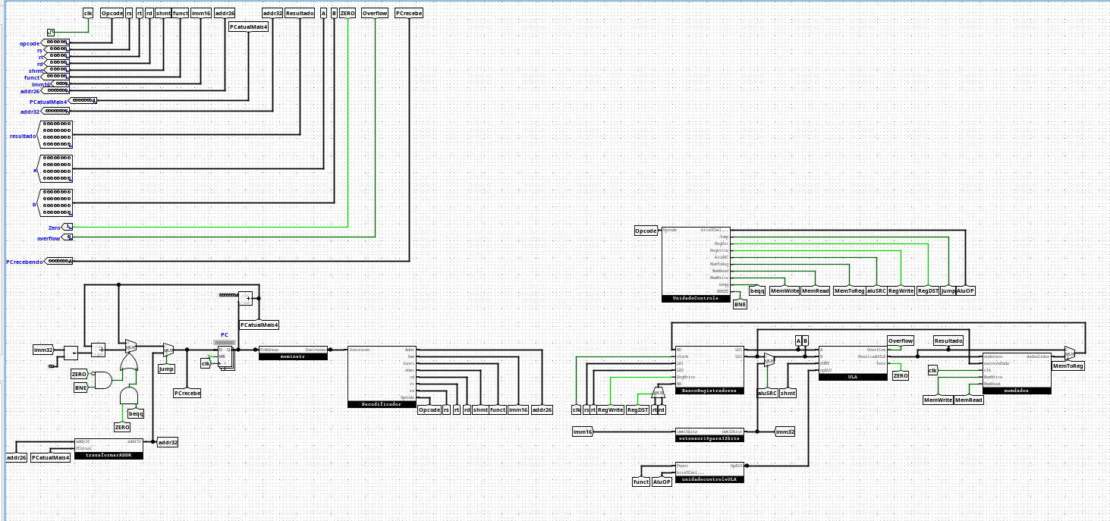
Figura 18, Datapath, o caminho de dados com todos os modulos integrados

9. Execução de Programa no Datapath: Código C, Assembly e Linguagem de Máquina/ Hexadecimal
- arquivo de código hexadecimal localizado no arquivo “CodigoHexadecimal”.

Esta seção apresenta o código utilizado para validar o funcionamento do datapath monociclo implementado. O programa foi elaborado em linguagem C e posteriormente traduzido para Assembly MIPS, respeitando o subconjunto de instruções implementado no projeto. Cada instrução foi convertida diretamente para sua representação em hexadecimal, a qual foi carregada na memória de instruções do Logisim Evolution. O programa realiza laços de repetição, estruturas condicionais, operações lógicas e aritméticas, além de acessos à memória.
A seguir, apresentamos o código original em linguagem C, sua versão equivalente em Assembly MIPS e a sequência de instruções em hexadecimal utilizada no simulador.

9.1 Código em Linguagem C:

int main() {
int t0 = 0; // contador i
int t1 = 0; // soma dos pares
int t2 = 0; // contagem dos ímpares
int t3 = 0; // resultado do AND entre t0 e t7
int t4 = 10; // limite
int s4 = 3; // valor usado para operação lógica final

// FOR1: soma os pares de 0 a 9
for (t0 = 0; t0 < t4; t0++) {
if ((t0 & 1) == 0) {
t1 = t1 + t0;
}
}

// FOR2: conta os ímpares de 0 a 9
t0 = 0;
for (t0 = 0; t0 < t4; t0++) {
if ((t0 & 1) != 0) {
t2 = t2 + 1;
}
}

// Laços aninhados com AND entre t0 e t7
t0 = 0;
while (t0 < 2) {
int t7 = 0;
while (t7 < 2) {
int t5 = t0 & t7;
t3 = t3 + t5;
t7 = t7 + 1;
}
t0 = t0 + 1;
}

// Operações lógicas finais
t4 = t1 - t2;
t4 = t4 | t2;
t4 = t4 ^ t1;
t4 = t4 << 1;
t4 = t4 >> 1;
int t6 = t0 | 0;
t6 = t6 ^ 0;
s4 = s4 & 2;

// Endereços de memória simulados
int s6 = 0;
int s7 = 4;
int t9 = 8;
int t8 = 12;

// Simulação da memória com array
int memoria[16] = {0};
memoria[s6 / 4] = t1; // soma dos pares
memoria[s7 / 4] = t2; // qtde ímpares
memoria[t9 / 4] = t3; // resultado do AND
memoria[t8 / 4] = t4; // resultado final lógico

t5 = memoria[t8 / 4]; // carrega valor final para t5

while (1); // loop infinito como "j FIM_FOR"

return 0;
}

Observação:
Como o processador implementado é um caminho de dados conceitual no simulador Logisim Evolution, não possuímos uma memória real de dados com endereçamento arbitrário acessível via ponteiros ou alocação dinâmica, como em linguagens de alto nível. Por isso, utilizamos um vetor memoria[] no código C para simular as instruções lw (load word) e sw (store word), respeitando os deslocamentos e endereços definidos em Assembly.

9.2 Código Assembly MIPS:

Abaixo está a versão do código em linguagem Assembly MIPS da nossa microarquitetura, traduzida a partir do código em C apresentado na Seção 9.1. Este código foi cuidadosamente desenvolvido para explorar de maneira ampla o funcionamento do datapath monociclo, abrangendo instruções dos formatos R, I e J, com operações aritméticas, lógicas, controle de fluxo, acesso à memória e laços aninhados.

addi $t0, $0, 0 # i = 0
addi $t1, $0, 0 # soma1 = 0
addi $t2, $0, 0 # soma2 = 0
addi $t3, $0, 0 # resultado final = 0
addi $t4, $0, 10 # limite do loop = 10
addi $s4,$0,3

# =========================
# FOR1: soma os pares de 0 a 9 → resultado vai para $t1
# =========================
FOR1:
slt $t5, $t0, $t4 # if i < 10
beq $t5, $0, END_FOR1 # se não, pula
andi $t6, $t0, 1 # testa se i é ímpar (bit menos significativo = 1)
bne $t6, $0, SKIP_IF1 # se for ímpar, pula soma
add $t1, $t1, $t0 # se for par, soma no acumulador

SKIP_IF1:
addi $t0, $t0, 1 # i++
j FOR1

END_FOR1:
addi $t0, $0, 0 # i = 0

# =========================
# FOR2: conta os ímpares de 0 a 9 → resultado vai para $t2
# =========================
FOR2:
slt $t5, $t0, $t4
beq $t5, $0, END_FOR2
andi $t6, $t0, 1
beq $t6, $0, SKIP_IF2 # se for par, pula
addi $t2, $t2, 1 # se for ímpar, conta

SKIP_IF2:
addi $t0, $t0, 1
j FOR2

END_FOR2:
addi $t0, $0, 0 # i = 0
# =========================
# FOR FORA e FOR DENTRO: somatório com AND bit a bit entre $t0 e $t7 → resultado vai para $t3
# =========================
FOR_FORA:
slti $t5, $t0, 2
beq $t5, $0, END_FORA
addi $t7, $0, 0

FOR_DENTRO:
slti $t6, $t7, 2
beq $t6, $0, END_DENTRO
and $t5, $t0, $t7
add $t3, $t3, $t5
addi $t7, $t7, 1
j FOR_DENTRO

END_DENTRO:
addi $t0, $t0, 1
j FOR_FORA

END_FORA:

# =========================
# OPERAÇÕES LÓGICAS FINAIS
# =========================
sub $t4, $t1, $t2
or $t4, $t4, $t2
xor $t4, $t4, $t1
sll $t4, $t4, 1
srl $t4, $t4, 1
ori $t6, $t0, 0
xori $t6, $t6, 0
andi $s4,$s4,2
# =========================
# ENDEREÇOS DE MEMÓRIA BASE → usando addi (sem li)
# =========================
addi $s6, $zero, 0 # $s6 = 0x00000000
addi $s7, $zero, 4 # $s7 = 0x00000004
addi $t9, $zero, 8 # $t9 = 0x00000008
addi $t8, $zero, 12 # $t8 = 0x0000000C
# =========================
# ARMAZENAMENTO NA MEMÓRIA
# =========================
sw $t1, 0($s6) # salva soma dos pares
sw $t2, 0($s7) # salva qtde ímpares
sw $t3, 0($t9) # salva resultado da soma com and
sw $t4, 0($t8) # salva resultado final logico
lw $t5, 0($t8) # carrega valor final para $t5 ( spra ver q funciona)

FIM_FOR:
j FIM_FOR

Observação Importante:

Este Assembly foi escrito para ser executado em um caminho de dados conceitual implementado no simulador Logisim Evolution, não no simulador MARS. Por isso, os endereços utilizados nas instruções sw e lw são 0, 4, 8 e 12, que correspondem a posições simplificadas da memória de dados no nosso circuito.
Se houver necessidade de executar esse código no simulador MARS, recomenda-se alterar a seção de definição de endereços para usar a memória do sistema (segmento de dados), utilizando as instruções li da seguinte forma:

# ENDEREÇOS DE MEMÓRIA BASE (válidos no MARS)
li $s6, 0x10010000 # endereço para soma dos pares
li $s7, 0x10010004 # endereço para contagem dos ímpares
li $t9, 0x10010008 # endereço para resultado do AND
li $t8, 0x1001000C # endereço para resultado final lógico
Isso garante compatibilidade com o ambiente de simulação real do MIPS, caso necessário para testes complementares.

9.3 Tradução para Hexadecimal (Linguagem de Máquina – Formato RAW)

A seguir está a versão final do programa Assembly MIPS convertido para linguagem de máquina (hexadecimal), na forma RAW (V2.0). Essa forma representa exatamente os valores inseridos na memória de instruções no Logisim Evolution, linha por linha, considerando que cada instrução ocupa 1 word (32 bits = 4 bytes) e o PC avança automaticamente de 4 em 4.

V2.0 RAW
20080000
20090000
200a0000
200b0000
200c000a
20140003
010c682a
11a00005
310e0001
15c00001
01284820
21080001
08100006
20080000
010c682a
11a00005
310e0001
11c00001
214a0001
21080001
0810000e
20080000
290d0002
11a00009
200f0000
29ee0002
11c00004
010f6824
016d5820
21ef0001
08100019
21080001
08100016
012a6022
018a6025
01896026
000c6040
000c6042
350e0000
39ce0000
32940002
20160000
20170004
20190008
2018000c
aec90000
aeea0000
af2b0000
af0c0000
8f0d0000
08100032

Observação: A instrução V2.0 RAW é obrigatória na primeira linha ao colar esse código na Memória de Instruções do Logisim Evolution, sinalizando ao simulador o formato correto de leitura dos dados. Cada linha subsequente representa uma instrução MIPS em hexadecimal, na mesma ordem em que será lida a partir de PC = 0.

9.4 Execução Explicada no Datapath:

Esta seção descreve o funcionamento detalhado do programa ao ser executado no datapath monociclo desenvolvido no Logisim Evolution. O objetivo é demonstrar como cada instrução percorre os módulos da arquitetura MIPS implementada, interligando os sinais de controle, registradores, memória e a Unidade Lógica e Aritmética.

Bloco 1 – Inicialização
As primeiras instruções inicializam os registradores temporários com os valores base:
addi $t0, $0, 0 # i = 0
addi $t1, $0, 0 # soma1 = 0
addi $t2, $0, 0 # soma2 = 0
addi $t3, $0, 0 # resultado final = 0
addi $t4, $0, 10 # limite = 10
addi $s4, $0, 3
Funcionamento:
Cada addi carrega um valor imediato em um registrador. O controle ativa os sinais RegWrite, ALUSrc, e configura ALUOp = 110 para realizar soma. O campo imediato é expandido para 32 bits pela Unidade de Extensão de Sinal, e a ULA realiza a soma com zero, gravando o valor via Banco de Registradores.

Bloco 2 – FOR1: Soma dos pares de 0 a 9
FOR1:
slt $t5, $t0, $t4
beq $t5, $0, END_FOR1
andi $t6, $t0, 1
bne $t6, $0, SKIP_IF1
add $t1, $t1, $t0
SKIP_IF1:
addi $t0, $t0, 1
j FOR1
Funcionamento:
- A instrução slt ativa a ULA com opALU = 011 (SLT), comparando $t0 < $t4 e armazenando o resultado (0 ou 1) em $t5.
- O beq compara $t5 == 0 para pular o loop, usando a flag Zero da ULA.
- andi aplica um AND bit a bit com 1, isolando o bit menos significativo.
- Se $t0 for ímpar, bne desvia para SKIP_IF1; senão, add acumula o valor em $t1.
- O addi incrementa i.
- O j volta ao início do loop.

Bloco 3 – FOR2: Contagem de ímpares de 0 a 9
FOR2:
slt $t5, $t0, $t4
beq $t5, $0, END_FOR2
andi $t6, $t0, 1
beq $t6, $0, SKIP_IF2
addi $t2, $t2, 1
SKIP_IF2:
addi $t0, $t0, 1
j FOR2
Funcionamento:
Similar ao bloco anterior, mas agora a lógica inverte o critério: soma-se 1 à $t2 somente se $t0 for ímpar. A ULA, em conjunto com o controle e os sinais de desvio (BEQ), determina se a instrução addi será executada ou ignorada.

Bloco 4 – Laço Aninhado: AND entre pares (bit a bit)
FOR_FORA:
slti $t5, $t0, 2
beq $t5, $0, END_FORA
addi $t7, $0, 0
FOR_DENTRO:
slti $t6, $t7, 2
beq $t6, $0, END_DENTRO
and $t5, $t0, $t7
add $t3, $t3, $t5
addi $t7, $t7, 1
j FOR_DENTRO
END_DENTRO:
addi $t0, $t0, 1
j FOR_FORA
END_FORA:
Funcionamento:
- Dois laços (externo e interno) varrem os valores 0 e 1.
- A operação and executa uma lógica bit a bit entre $t0 e $t7.
- O resultado é acumulado em $t3.
- A ULA recebe operações SLT, AND, ADD, controladas dinamicamente pelas instruções.
- O controle altera o PC via saltos (j) e desvios (beq).

Bloco 5 – Operações Lógicas Finais
sub $t4, $t1, $t2
or $t4, $t4, $t2
xor $t4, $t4, $t1
sll $t4, $t4, 1
srl $t4, $t4, 1
ori $t6, $t0, 0
xori $t6, $t6, 0
andi $s4, $s4, 2

Funcionamento:
- Essas instruções realizam transformações lógicas usando a ULA.
- As instruções do tipo R (como sub, or, xor, sll, srl) dependem do campo funct, interpretado pela Unidade de Controle da ULA.
- As do tipo I (ori, xori, andi) utilizam o imediato estendido via Sign Extender.

Bloco 6 – Endereços e Acesso à Memória
addi $s6, $zero, 0
addi $s7, $zero, 4
addi $t9, $zero, 8
addi $t8, $zero, 12
sw $t1, 0($s6)
sw $t2, 0($s7)
sw $t3, 0($t9)
sw $t4, 0($t8)
lw $t5, 0($t8)
Funcionamento:
- Registradores são carregados com endereços base.
- As instruções sw gravam na Memória de Dados, usando $s6–$t8 como endereços e os registradores acumuladores como dados.
- O lw demonstra a leitura correta, carregando o valor armazenado de volta para $t5.

Bloco Final – Loop Infinito
FIM_FOR:
j FIM_FOR
Funcionamento:
- O processador entra em loop infinito, impedindo que o PC avance para instruções inválidas ou fora da área de memória.

Conclusão da Execução:
O programa percorre completamente o caminho de dados implementado, ativando e testando todos os módulos do datapath. A integração entre UC, ULA, registradores, extensores, decodificador e memória foi verificada com sucesso, utilizando instruções de todos os formatos (R, I e J).

10. Conclusões

A construção do caminho de dados monociclo proposto neste trabalho permitiu a consolidação prática de diversos conceitos fundamentais de Arquitetura de Computadores, especialmente no que diz respeito à execução de instruções em nível de hardware. Cada módulo — como a ULA, Banco de Registradores, Unidade de Controle, Memórias e lógica de controle de fluxo — foi desenvolvido com base na arquitetura MIPS, respeitando os formatos R, I e J e suas respectivas especificações técnicas.
O processo de integração dos componentes demonstrou, na prática, como os sinais de controle direcionam o fluxo de dados dentro do processador. A implementação detalhada e modular no simulador Logisim Evolution 3.9.0 foi essencial para a depuração, visualização e verificação do funcionamento interno do processador de forma clara e didática.
O código Assembly desenvolvido para testar o datapath foi cuidadosamente elaborado para incluir todos os tipos de instruções exigidas na especificação do trabalho: aritméticas com registradores, com imediato, operações lógicas, desvios condicionais (como beq, bne), desvios incondicionais (j), bem como operações de acesso à memória (lw, sw). Esse código também teve uma versão equivalente em linguagem C, facilitando a correspondência entre os níveis de abstração — do alto nível ao baixo nível — e permitindo uma análise mais completa da execução de instruções no circuito construído.
Durante os testes, o processador mostrou-se funcional e estável, conseguindo executar corretamente um programa completo com estruturas condicionais, laços de repetição aninhados e manipulação de memória. Além disso, o projeto revelou a importância do controle de sinais como ALUSrc, RegDst, MemToReg e Jump, e como a correta decodificação do opcode e do funct afeta diretamente a execução.
Por fim, o trabalho proporcionou uma base sólida de entendimento sobre o ciclo de execução de instruções em processadores RISC e os princípios de projeto de unidades funcionais, estabelecendo um alicerce essencial para estudos mais avançados em arquitetura, sistemas embarcados, compiladores e eletrônica digital.

11. Referências

[1] PATTERSON, D. A.; HENNESSY, J. L. Organização e Projeto de Computadores: A interface hardware/software. 5ª ed. Tradução da 5ª edição americana. São Paulo: Elsevier, 2014.
[2] FILHO, João Fabrício. Enunciado da atividade prática de caminho de dados monociclo. Universidade Tecnológica Federal do Paraná – Campus Campo Mourão. Disciplina: Arquitetura e Organização de Computadores. 2024.
[3] OpenAI. Assistente ChatGPT usado como ferramenta auxiliar na revisão textual, estruturação didática e correção ortográfica do relatório técnico. Acesso em junho de 2025.

